**Многодетные семьи** - семьи, имеющие в своем составе трех и более несовершеннолетних детей, в том числе приемных, подопечных, детей в возрасте до 23 лет, осваивающих образовательные программы основного общего, среднего общего и среднего профессионального образования, программы бакалавриата, программы специалитета или программы магистратуры по очной форме обучения в образовательных организациях, осуществляющих образовательную деятельность по имеющим государственную аккредитацию образовательным программам, и не вступивших в брак.

**Многодетные семьи имеют право на:**

1) получение удостоверения многодетной семьи;

2) предоставление земельного участка в собственность бесплатно для индивидуального жилищного строительства, для ведения личного подсобного хозяйства, садоводства, огородничества при условии постоянного проживания на территории автономного округа не менее пяти лет;

3) предоставление социальных выплат на приобретение (строительство) жилого помещения взамен предоставления земельного участка в собственность бесплатно;

4) отдых и оздоровление многодетных семей в форме возмещения расходов по оплате отдыха и оздоровления.

В Ямало-Ненецком автономном округе многодетным семьям предоставляются меры социальной поддержки независимо от дохода семьи и государственная социальная помощь малоимущим многодетным семьям (имеющие среднедушевой доход ниже величины прожиточного минимума на душу населения).

**Заявление об оказании государственной социальной помощи либо о предоставлении мер социальной поддержки подается:**

**в Многофункциональный центр**

**ул. Броднева, д.15**

**или**

**через государственную информационную систему**

**«Единый портал государственных и муниципальных услуг (функций)» (https://dszn.yanao.ru,**

[**www.gosuslugi.ru**](http://www.gosuslugi.ru)**).**

***Единый контакт центр***

***тел. 8-800-100-00-01***

***в рабочие дни с 08:00 до 20:00***

**По вопросам предоставления мер социальной поддержки семьям, имеющим детей и государственной социальной помощи необходимо обращаться**

**по адресу: г. Салехард, ул. Матросова, д. 36 в отдел по вопросам семьи и детства**

**тел. 5-21-41 доб. 231, 236, 237, 238, 239, 240**

**Департамент по труду и социальной защите населения Администрации города Салехарда**

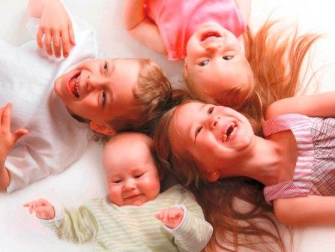

**ЕСЛИ ВЫ ВОСПИТЫВАЕТЕ ТРЕХ И БОЛЕЕ ДЕТЕЙ**



**2025 год**

**Меры социальной поддержки независимо от дохода семьи**

|  |  |
| --- | --- |
| Региональный материнский (семейный) капитал | **500 000 руб.** |
| Единовременная выплата при рождении третьего и последующих детей | **19 904 руб.** |
| Единовременная выплата при рождении одновременно двух детей | **13 269 руб.** |
| Единовременная выплата при рождении *одновременно трех и более* детей | **19 904 руб.** |
| Ежегодное обеспечение одеждой, обувью для посещения учебных занятий, спортивной формой и канцелярскими принадлежностями учащегося с использованием электронного сертификата | **16 095 руб.** |
| Жилищно – коммунальная выплата* | В размере **30%** окружного стандарта стоимости коммунальных услуг |
| Ежегодное материальное поощрение ко Дню матери (многодетным матерям, родившим (усыновившим) и воспитавшим (воспитывающим) пять и более детей) | **1 330 рублей** на каждого ребенка |
| Ежемесячная социальная выплата, проживающим в п. Пельвож | **1 291 рублей** на семью |
| Организация отдыха и оздоровления многодетных семей** | **1 280 рублей** (семьям, имеющим в своем составе трех или четырех детей)  **1 600 рублей** (семьям, имеющим в своем составе пять и более детей) |
| Бесплатный проезд на городском общественном транспорте (единый проездной билет) | **-** |
| Обеспечение новогодними подарками | **-** |

*Многодетные семьи вправе получать меру социальной поддержки по оплате жилого помещения и коммунальных услуг в виде жилищно-коммунальной выплаты в размере 30 % окружного стандарта стоимости коммунальных услуг по отоплению в пределах регионального стандарта нормативной площади жилого помещения, по горячему водоснабжению, холодному водоснабжению, водоотведению, электроснабжению, газоснабжению, обращению с твердыми коммунальными отходами.

**Возмещение расходов по оплате отдыха и оздоровления осуществляется не чаще чем один раз в два года, в организациях отдыха и оздоровления, расположенных на территории и за пределами Российской Федерации, из расчета фактических дней оздоровления, но не более 21 календарного дня.

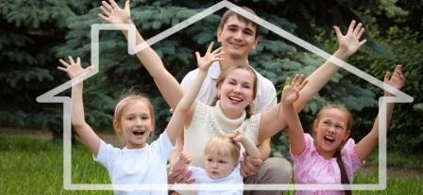

**Основными документами (сведениями) для предоставления мер социальной поддержки и оказания государственной социальной помощи являются:**

1) вид на жительство (для иностранных граждан и лиц без гражданства);

2) сведения о рождении ребенка (детей), о заключении (расторжении) брака, о смерти, о перемене имени;

3) сведения, подтверждающие установление опеки (попечительства);

4) сведения образовательной организации о факте и форме обучения, а также о ненахождении на полном государственном обеспечении;

5) документ, подтверждающий начисление и оплату платежей за жилищно-коммунальные услуги по месту жительства за последний перед подачей заявления месяц (за исключением документа и информации, подтверждающих уплату гражданами ежемесячных взносов на капитальный ремонт общего имущества в многоквартирном доме) (для предоставления жилищно-коммунальной выплаты);

6) документы, подтверждающие постоянное проживание матери на территории автономного округа не менее одного года на дату рождения ребенка (в случае необходимости) (для получения свидетельства на материнский (семейный) капитал и единовременной выплаты при рождении ребенка (детей));

7) оригиналы документов, подтверждающих отдых и оздоровление, документы, подтверждающие оплату отдыха и оздоровления многодетной семьей.

